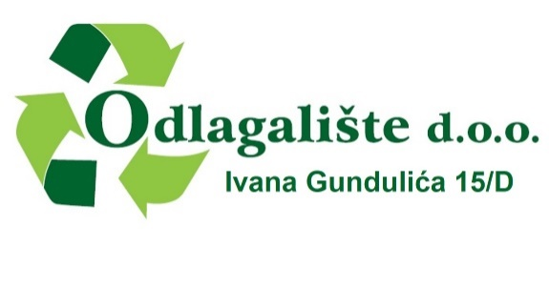
35400 Nova Gradiška, Ivana Gundulića 15/D
OIB: 97575612726 MBS: 050047527
IBAN: HR222360000 1102113974
društvo za upravljanje odlagalištem komunalnog otpada info@odlagaliste.hr

UR.BROJ: 2025-IZ-067
Datum: 25.08.2025.

Prilog 1.

PROJEKTNI ZADATAK

PRUŽANJE USLUGA STRUČNOG PRAĆENJA PROTUPOŽARNIH MJERA UNUTAR ODLAGALIŠTA „ŠAGULJE-IVIK“ S CILJEM SPRJEČAVANJA POJAVE ODLAGALIŠNIH POŽARA

PROJEKTNI ZADATAK ZA PRUŽANJE SAVJETODAVNIH USLUGA I STRUČNE POMOĆI U PROVOĐENJU PROTUPOŽARNIH MJERA UNUTAR ODLAGALIŠTA ŠAGULJE S CILJEM SPRJEČAVANJA POJAVE ODLAGALIŠNIH POŽARA

- Predmet projektnog zadatka
Predmet ovog projektnog zadatka je pružanje savjetodavnih usluga i stručne pomoći u uspostavi protupožarnog nadzora na prostoru odlagališta Šagulje-Ivik u Novoj Gradiški, posebice dijela na kojem se još uvijek odlaže neobrađeni otpad.
S obzirom da se radi o odlagalištu na kojem će se odlagati nesortirani komunalni otpad, do otvorenja CGO Šagulje, potrebno je pratiti situaciju stanja odlagališta kako bi se moglo pravovremeno reagirati i spriječiti požari većih razmjera, kakav se nedavno dogodio, a do njegovog zatvaranja.

- Svrha posla i stručno osoblje
Pojava nekontroliranog požara na odlagalištu Šagulje-Ivik mogao bi se okarakterizirali kao ekološka nesreća koja ne bi imala samo materijalne posljedice po objekte i opremu već i zdravstvene i ekološke posljedice na radnike, stanovnike na prostora oko samog odlagališta. Glavi cilj protupožarnog nadzora te usluge stručne pomoći je spriječiti pojavu nekontroliranog požara te osigurati sigurno odlaganje otpada te rad odlagališta i ostalih pratećih sadržaja.
Zbog sveobuhvatnih aktivnosti na prostoru predmetnog odlagališta, Odlagalište d.o.o. namjerava dolje navedeni opseg posla provjeriti tvrtki koja ima na raspolaganju stručne osobe za organizaciju i izvršenje usluge na zahtijevani način. Pri tome se kao stručne osobe smatraju osoba s poznavanjem sustava gospodarenja otpadom kao i osobe s poznavanjem sustava gospodarenja otpadom i referencama na projektima gašenja i nadzora gašenja odlagališnih požara. Navedeno se dokazuje prilaganjem uz ponudu potvrde o izobrazbi gospodarenja otpadom, odnosno naslovnom stranicom dokumentacije vezane uz gašenje odlagališnih požara ili naslovnom stranicom izvješća ili drugog jednakovrijednog kojim se dokazuje učešće stručnog osoblja u pružanju istih ili sličnih usluga.

- Opseg usluge i uvjeti
Sukladno prethodno navedenom, opseg posla uključuje:

- Najmanje jedan mjesečni obilazak prostora odlagališta te vizualni pregled odlagališta
- Određivanje temperature odlagališnih plinova na trećini odušaka uzimajući u obzir da ravnomjerno budu raspoređeni po odlagalištu te potrebu da se u tri mjeseca obuhvate svi odušci
- Analiza podataka o obavljenom mjerenju odlagališnih plinova
- Termografsko snimanje stanja tijela odlagališta
- Izrada mjesečnog izvješća o obavljenom poslu s potrebnim zaključcima i preporukama

Usluga se radi isključivo za interne potrebe Odlagalište d.o.o., koje proizlaze iz ocjene postojećeg stanja. U tom se smislu ne zahtijevaju posebne dozvole ili ovlaštenja, izuzev tražene stručnosti osoblja. Korištena oprema mora biti uporabljiva sa certifikatima o ispravnosti (kalibraciji).

DIREKTOR:

Marijan Furić, dipl.ing.

